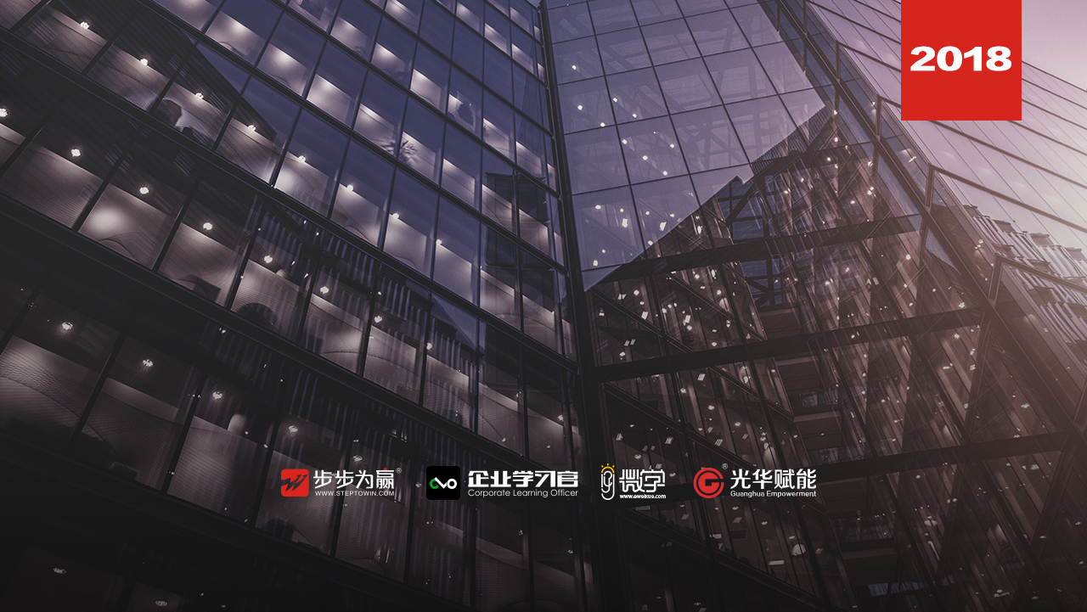
主办单位：杭州时代光华教育发展有限公司 杭州步步为赢教育科技有限公司
新财务报表分析与价值管理
5.25-26
杭州站

主讲老师：左宾（原IBM（中国）大西区首席财务官）
授课对象：董事长、总经理，财务总监、会计
时间安排：2018年5月25日9:30至17:00
2018年5月26日9:00至16:30
地点安排：待定
参课费用：学习卡套票5张/人
现金票3600元/人
购买学习卡享受更多优惠
人数限制：60人

课程目标
- 全面认识新趋势下业务财务的地位和价值
- 掌握业务财务个人和团队核心能力的要求
- 提升业务财务的分析和决策支持力

课程大纲 Outline

第一模块 财务转型之业财触合
- 财务管理转型时代的到来和财务管理面临的挑战
- 财务管理转型需要建立业务财务职能
- 财务管理分工和精细化的要求：主动改变还是被动改变？
- 业务财务的地位、角色定位和职责，与传统财务会计的区别
- 业务财务的主要职能：经营分析、资源配置、风险管控、衡量业绩、量化分配等
- 业务财务的现状、实践和趋势
- 业务财务在企业中的实践和现状
- 业务财务的定位和发展趋势：项目CFO，业务单元的财务总监，业务团队的谋士
- 业务财务的价值：
- 利用财务模型事先算赢市场和利润
- 通过量化、计划、分析、显示、流程控制等帮助业务部门看到市场机会
- 通过评价业务行为和经济效益等方式实现战略规划和目标
案例解析：某中国企业业务财务的成功转型

第二模块 大数据在业财融合中的应用
- 用数字说话
- 重视大数据的团队文化
- 大数据应用技能和绩效考核
- 大数据体系设计、数据获取和分类保管、数据加工能力培养
- 推动公司其他部门应用大数据

第三模块 业务财务四大职能：管理会计通过业务财务落地
一、经营分析支持决策
- 数据可视化三层次:会计信息、财务数据、业务信息
- 财务信息分析:从管理会计的角度解读资产负债表、 利润表和现金流
- 构建指标体系,使数字化管理成为可能
- 指标有哪些类型?应该履行的功能是什么?
- 什么是提升企业竞争力的指标?
- 财务影响力从哪来:经营分析支持决策
- 成本管理和优化
- 成本控制创造价值
- 提供决策支持的核心产品——财务管理报告
- 财务管理报告的要素、作用、常见问题
- 视窗法一页呈现

二、资源配置预测监控
- 资源配置的四大目标
- 业务财务应该如何参与预算的编制和控制
- 运营预算构成图:从业务预算到财务预算的流程图
- 滚动预测和弹性预算帮助你应对变化的环境
- 如何组织季度/年度业绩分析会,使之成为管理和监控的有效手段
案例解析 :某集团公司业务财务的驱动机制
案例解析 ：1.滚动预测: 销售前端的周预测
2.弹性预算: 成本和利润的弹性预算

三、量化绩效驱动员工
- 构建立体的指标系统,为业务绩效考核提供依据
- kpi与pbc:承接战略的绩效评估系统

第四模块 业务财务的能力要求和团队建设
- 业务财务个人和团体的能力要求
- 业务财务人员的选拔和培养路径:一岗多能
- 对业务财务个人的能力要求:综合素质和复合型能力
- 熟悉业务,抓住关键控制点
- 逻辑思维,用数字说话
- 执行力,不达目的不罢休
- 对业务财务群体的核心能力要求
- 掌控数据的能力
- 构筑总部与业务沟通平台的能力
- 作为合作伙伴的能力
- 作为企业管理顾问的能力
- 业务财务团队的建设:一把手工程
案例解析 ：案例互动与课程总结

左宾
原IBM（中国）大西区首席财务官
资历背景
- 世界500强企业财务管理实战专家
- 资深财务管理顾问
- 企业运营和财务管理专家
- 国际财务管理专家
- 先进的财务管控体系专家
- 国家财政部外部专家
授课风格
能巧妙地融合中、西方管理文化，将理论、实践和趣味相结合，讲解深入浅出；寓教于乐，活跃的课堂气氛，体验、参与、训练、讲评、互动式的教学方法，让大家在学中练，练中学，快乐学；能迅速抓住学员的心理，有很强的控场和应变能力。解决实际问题并进行前期调查，课中征询反馈，课后跟踪回访。使其能与学员很好的交流，建立良好的关系，得到众多企业及学员的认可和好评。左老师授课认真、专业，永远站在学员的角度，为学员排忧解难。职场人士成长的专业教练、丰富的演讲与培训经历。
授课经验
IBM(中国)有限公司、NOKIA(中国)有限公司、前拜耳医药保健有限公司、甲骨文（中国）有限公司、ABB (中国）有限公司、中国移动、中国人保、中煤集团、大唐电信、中石油、中国铝业股份有限公司、清华控股、旭日化工集团、渤海石油机械、洪都航空、江铃集团、深圳水务集团、航天信息、曙光汽车、三菱汽车、中兴汽车、广东粤港供水、广州地铁、北新集团建材股份有限公司、广东核电服务集团、深圳发展银行、阳光新业、中国煤炭进出口公司、中国一汽、清华同方威视技术股份有限公司、郑州商品交易所、特步中国公司、中关村管委会、浙江大学总裁班、中央财经大学财务总监班。冀东水泥、重庆医药集团。重庆交运集团、深圳能源集团……

课程预告
时间：2018年6月1-2日（周五、周六）
课题：《商业模式设计与创新》
主讲：黄力泓（世界级的国际竞争力和微型利润管理专家）

学习卡套餐
